**浙江中医药大学研究生“国际化能力提升计划”之海外研修营**

**关于林肯大学学院**

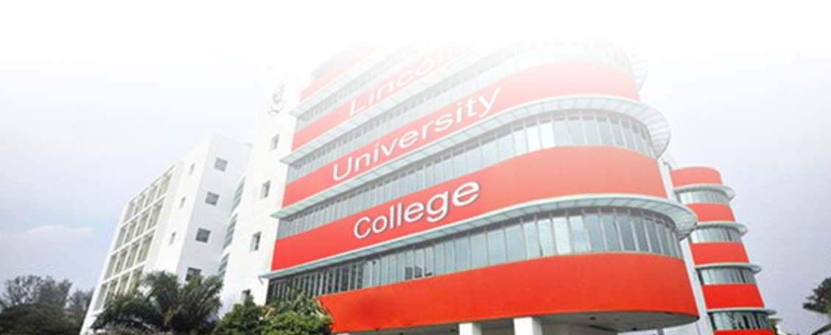 林肯大学学院成立于2002年，是一所新型综合性大学，可授予博士、硕士和学士学位，以医学为主要学科，兼有工程、计算机、科学、商科等100多个其他学科，设施先进，管理科学，是中国教育外事监管网教育部认可的正规外资院校，也是东盟大学协会、英联邦大学协会、亚太大学协会、国际大学联盟（IAU）成员、世界卫生组织大学成员，是马来西亚世界一流学术大学，马来西亚重点发展计划大学。林肯大学学院是马来西亚高等教育部（HOHE）和马来西亚学术资格局（MQA）授予的高等教育学院，通过了ISO 9001:2015质量认证。在2024年QS排名中位列亚洲大学综合影响力第199位。

**课程安排：**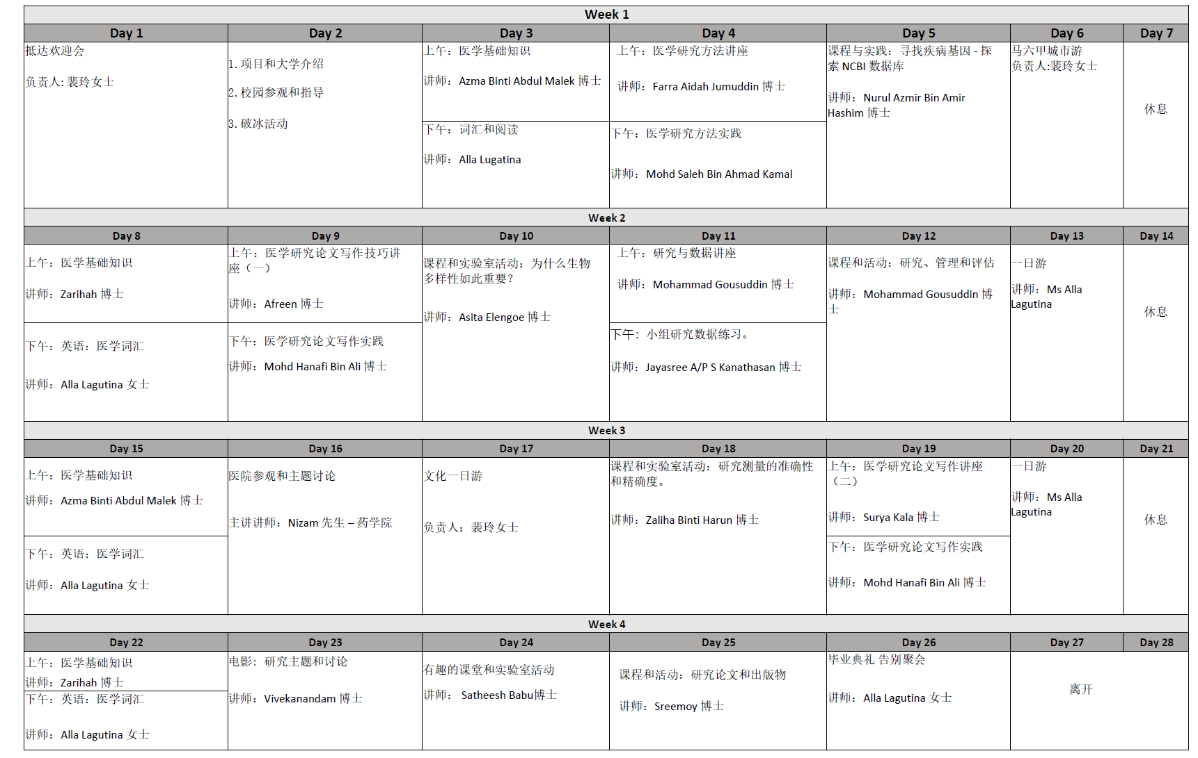

**课程日期:**

2024年12月15日晚至2025年1月13日。具体出发和返回时间可能会根据航班等因素进行调整。

**住宿安排：**

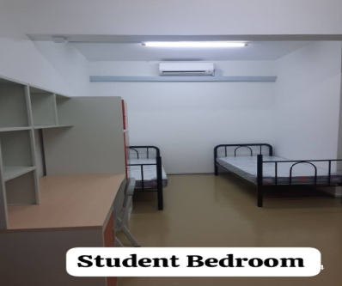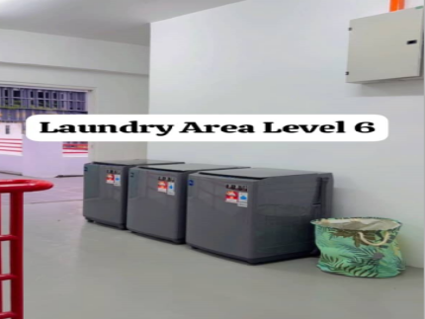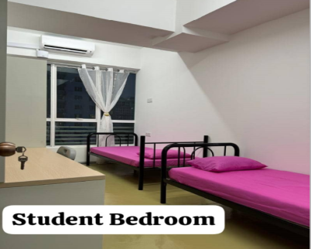

住宿包括床垫、橱柜、洗衣机等（新购买），还配有烤面包机、微波炉、冰箱和烹饪用具，方便学生使用。一间房住两名学生。

**项目名额：75人**

**交通情况：**

大学位于马来西亚吉隆坡雪兰莪州八打灵再也，距离吉隆坡市中心约10公里，交通便利，有地铁直达吉隆坡市中心，大学配备专用交通车辆，方便学生出行。

